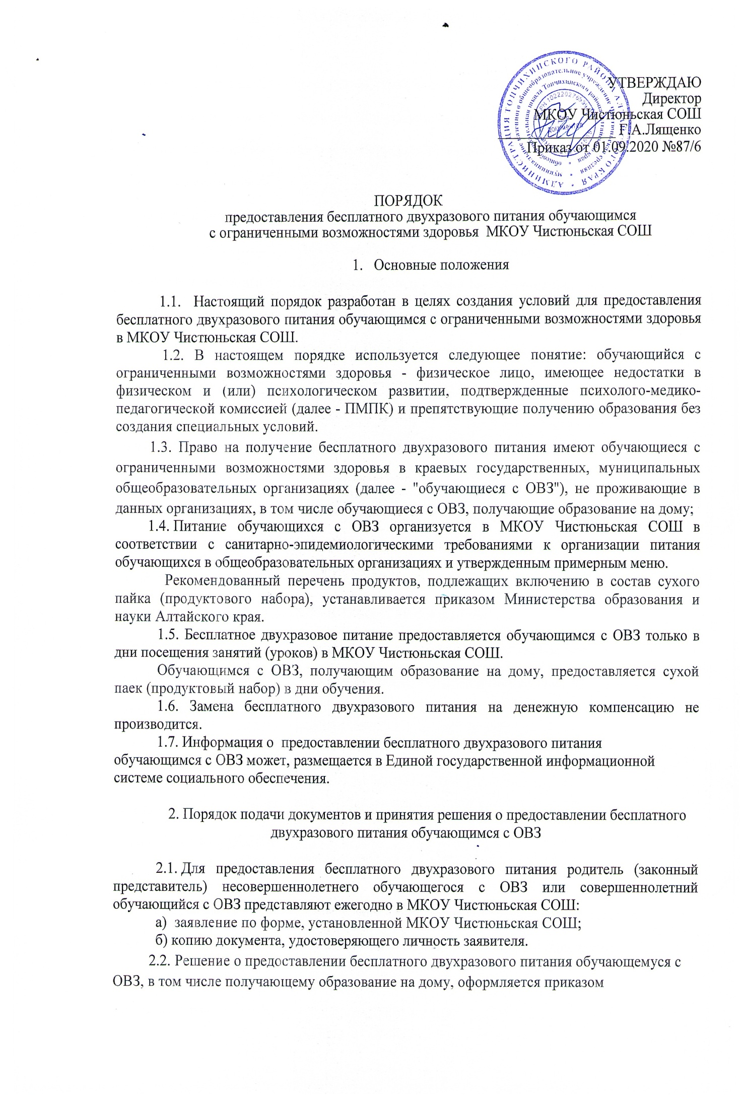

общеобразовательной организации в течение трех рабочих дней со дня представления документов, указанных в пункте 2.1 настоящего порядка.

Бесплатное двухразовое питание предоставляется обучающемуся с ОВЗ с учебного дня, следующего за днем издания приказа МКОУ Чистюньская СОШ.

Основанием для отказа в приеме документов, необходимых для предоставления бесплатного двухразового питания обучающемуся с ОВЗ, является непредставление одного или нескольких документов, указанных в пункте 2.1 настоящего порядка.

2.3. Процедура выдачи сухого пайка (продуктового набора) обучающимся с ОВЗ, получающим образование на дому, определяется МКОУ Чистюньская СОШ.

 2.4.  Основаниями для прекращения предоставления бесплатного двухразового питания обучающемуся с ОВЗ являются отчисление обучающегося с ОВЗ из МКОУ Чистюньская СОШ в соответствии с приказом общеобразовательной организации, а также возникновение обстоятельств, влекущих прекращение права, указанного в пункте 1.3 настоящего порядка.

3. Организация предоставления бесплатного двухразового питания обучающимся с ОВЗ

3.1.  Для организации предоставления бесплатного двухразового питания обучающимся с ОВЗ, в том числе получающим образование на дому, МКОУ Чистюньская СОШ:

3.1.1. формирует списки обучающихся с ОВЗ;

3.1.2. обеспечивает информирование родителей (законных представителей) о порядке и условиях предоставления бесплатного двухразового питания обучающимся с ОВЗ;

3.1.3. принимает документы, указанные в пункте 2.1 настоящего порядка, и обеспечивает их хранение;

3.1.4. обеспечивает обучающихся с ОВЗ бесплатным двухразовым питанием, в том числе предоставляет сухой паек (продуктовый набор) обучающимся с ОВЗ, получающим образование на дому;

3.1.5. в случае передачи полномочий по организации питания сторонней организации заключает **договор об оказании услуг на базе МКОУ Чистюньская СОШ;**

3.1.6. обеспечивает составление и представление учредителю отчетности

по предоставлению бесплатного двухразового питания обучающимся с ОВЗ.

4. Финансирование расходов, связанных с предоставлением бесплатного двухразового питания, обучающимся с ОВЗ, в том числе получающим образование на дому

4.1. Финансовое обеспечение расходов, связанных с предоставлением бесплатного двухразового питания обучающимся с ОВЗ, осуществляется за счет средств краевого бюджета, доведенных до Министерства образования и науки Алтайского края как главного распорядителя бюджетных средств.

4.2. Средства на предоставление бесплатного двухразового питания обучающимся с ОВЗ МКОУ Чистюньская СОШ передаются бюджетам муниципальных районов и городских округов в виде субвенций, предусмотренных на указанные цели в краевом бюджете на соответствующий финансовый год.

4.3. Финансирование расходов осуществляется на основании заявок МКОУ Чистюньская СОШ, представляемых в комитет по образованию, ежемесячно, до 15 числа.

В случае неполного использования средств в течение календарного месяца заявка на следующий месяц формируется с учетом остатка.

4.4.  Ответственность за предоставление бесплатного двухразового питания обучающимся с ОВЗ, достоверность представляемых отчетов возлагается на руководителей общеобразовательных организаций, комитет по образованию.